ASOCIACIÓN MUJERES EN ACCIÓN

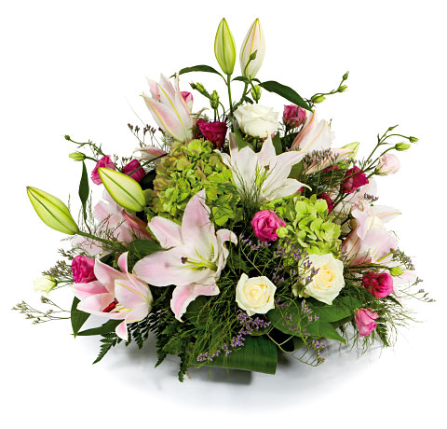 DECORACIÓN: CENTROS DE FLORES

DISEÑA TU CENTRO DE FLORES NATURALES
Alexandra Dutca
Florista de ARTE FLORAL LILIUM – VITORIA –

CONTENIDOS
- CONCEPTOS BÁSICOS SOBRE LA ELABORACIÓN DE CENTROS FLORALES
- DISEÑO DE TU CENTRO FLORAL

JUEVES, 31 DE OCTUBRE DE 2013
SALAS POLIVALENTES DEL COLEGIO GOBEA
677 563576 NEREA – 649 841811 MONTSE

